

Documentação de atividade em
AWS - Linux

Bolsista : Ricardo Machado Nunes
Team : PB – FW – A – RG – SB – HA
Studio : Cloud & DevSecOps
DC : DCV Ijuí

Setembro 2023

Parte 1 – AWS

1. Criação do Key Pair
Primeiramente deve-se viabilizar a forma de acesso as instâncias EC2, neste caso, criaremos um Key Pair.

1.1 Acessando https://us-east-1.console.aws.amazon.com/ec2/home?region=us-east-1#CreateKeyPair:

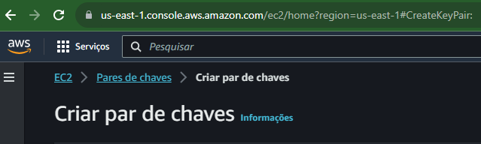

* No endereço do hiperlink acima, está definida a criação de um Key Pair na região us-east-1

Foi dado o nome de acessoSSH ao novo par de chaves criados, do tipo RSA com formato PEM para viabilizar o acesso via OpenSSH da instância EC2;

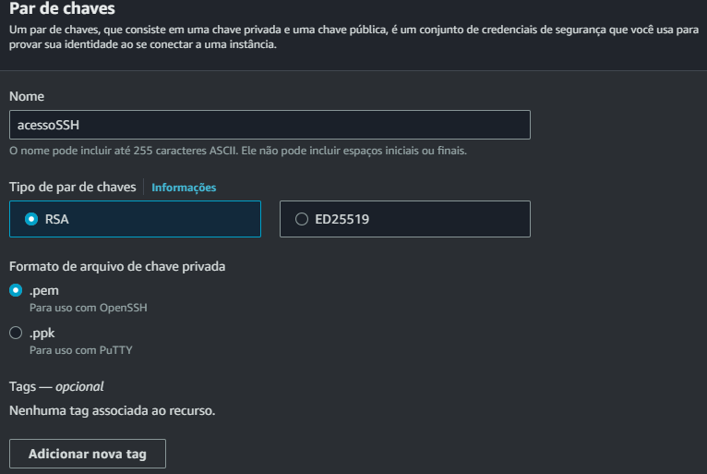

Após concluir, a chave criptografada terá seu download automático ao dispositivo local;
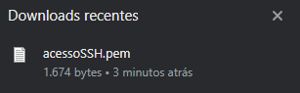

Qual deverá ser alocada em um diretório para posteriormente ser utilizada na validação;
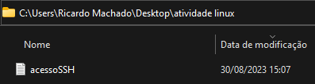

2. Criação da instância EC2

Após o desenvolvimento do instrumento de acesso da instância via SSH através do Key Pair, vamos a criação da instância a ser acessada.

Acesso em Amazon AWS > Serviços > EC2 > Instâncias > Iniciar uma instância
https://us-east-1.console.aws.amazon.com/ec2/home?region=us-east-1#LaunchInstances:

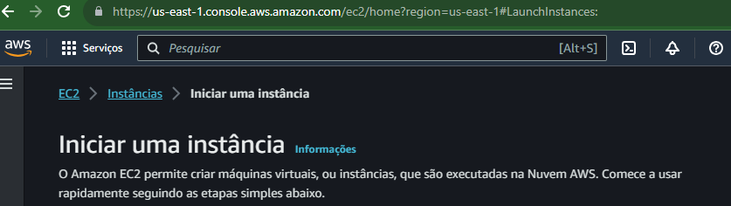
* No endereço do hiperlink acima, está definida a criação da instância na região us-east-1

Foram utilizadas as TAGS disponibilizadas para o treinamento, abaixo descritas.
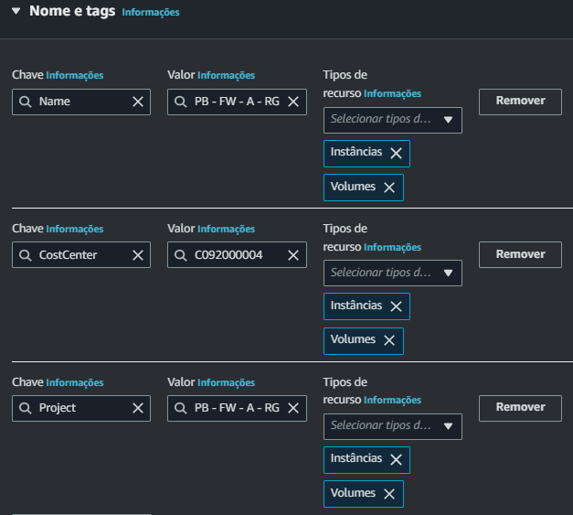

Conforme determinado pare este exercício, a imagem de SO a ser utilizada será a Amazon Linux 2

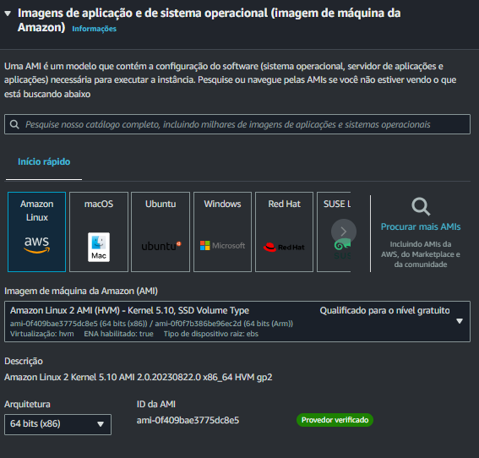
Conforme determinado, a instância utilizará uma plataforma t3.small

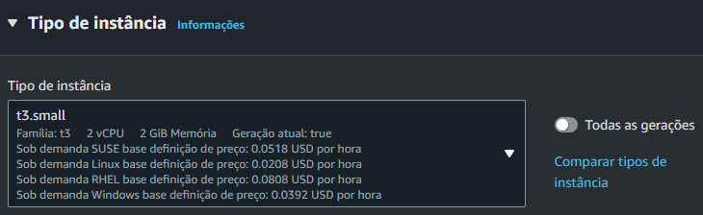

Aqui selecionamos o Key Pair criado no passo 1
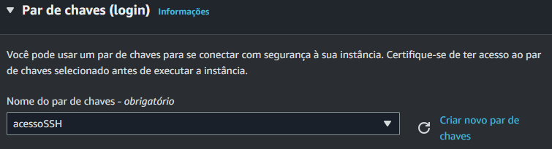

2.1 Configurações de rede
As configurações de rede são fundamentais para viabilizar o acesso à instância, tão importantes quanto as chaves de acesso, aqui faremos o procedimento de criação de uma subnet pública (1) e seleção de um grupo de segurança (2).

2.1.1 Subnet
Ao clicar em editar nas configurações de rede, o layout ficará da seguinte maneira:

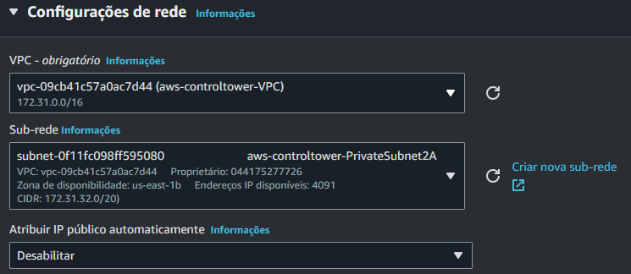
l

Ao clicar em “Criar nova sub-rede”, irá abrir uma nova janela (https://us-east-1.console.aws.amazon.com/vpc/home?region=us-east-1#CreateSubnet:) para a criação da subnet

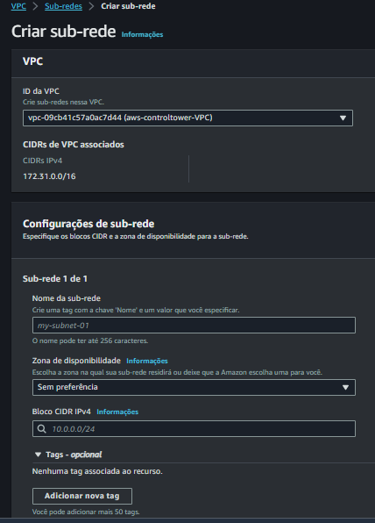

No primeiro item será exposto em qual VPC esta subnet será criada, neste caso a final “7d44”Em nosso exercício, as configurações ficaram assim:
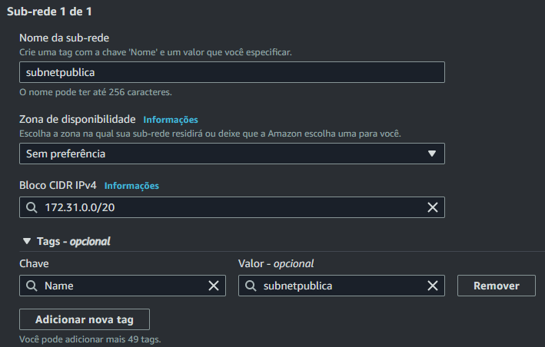

2.1.2 Grupo de segurança
Foi criado um novo grupo de segurança para controlar o acesso a esta nova instância, conforme determinado ele deveria liberar as portas de comunicação para acesso público (22/TCP, 111/TCP e UDP, 2049/TCP/UDP, 80/TCP, 443/TCP).

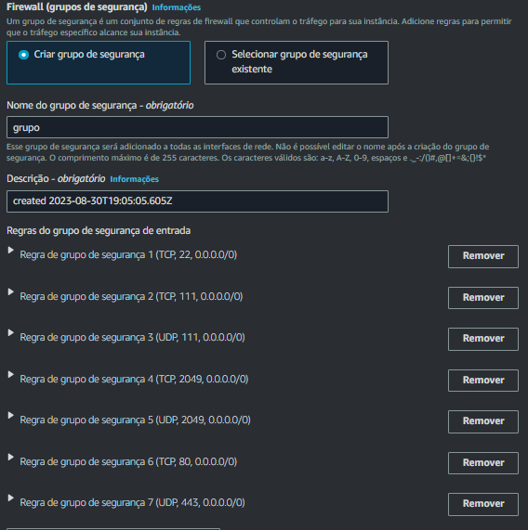

Foi determinado que o volume raiz da instância deveria ter 16 gb de armazenamento;

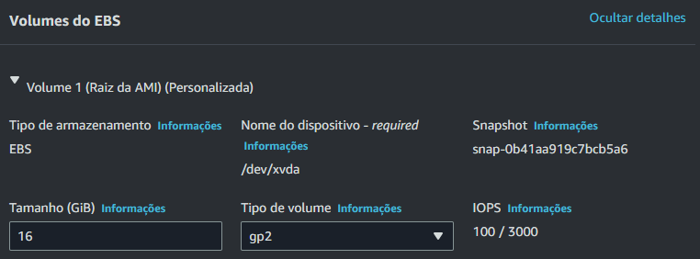

A instância foi inicializada com a seguinte configuração

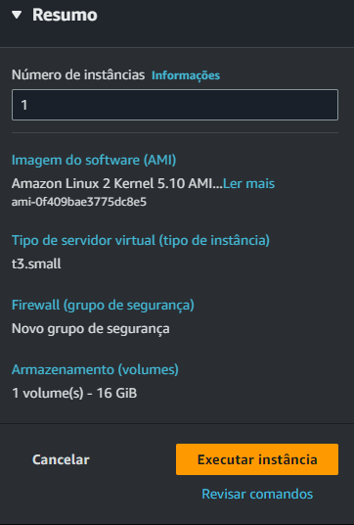

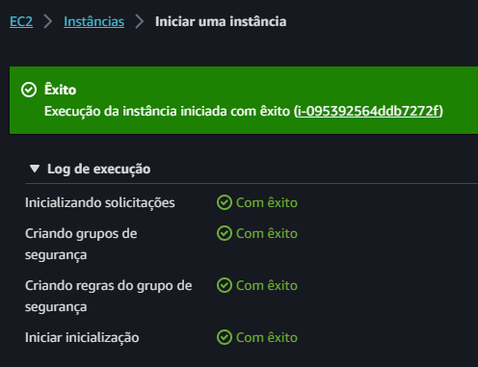
3. Acesso via AWS CLI
Para realizar o acesso à instância via linha de comando de um dispositivo local, utilizaremos o AWS CLI e realizar os seguintes passos:

3.1 Criação de usuário no IAM
Para realizar o acesso, devemos criar um usuário, assim o faremos no serviço de IAM da AWS (https://us-east-1.console.aws.amazon.com/iamv2/home?region=us-east-1#/users)

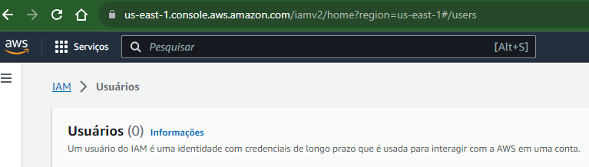

O processo de criação irá ocorrer em 3 etapas:

3.1.1 Especificar detalhes do usuário
Nesta etapa devemos apenas colocar o nome do novo usuário e sem necessidade de selecionar a opção abaixo, pois nosso intuito com este user é apenas o acesso via CLI
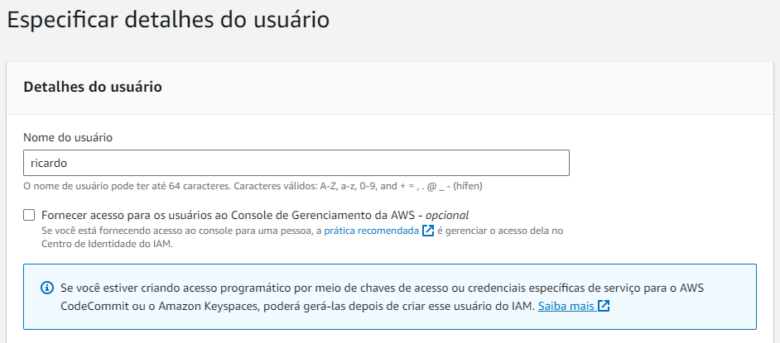

3.1.2 Definir permissões
Conforme o enunciado do menu, a gestão por grupos é uma prática de gestão para múltiplos usuários. Para fins de exercício e como usuário único, aplicaremos a regra de forma individual, conforme abaixo:
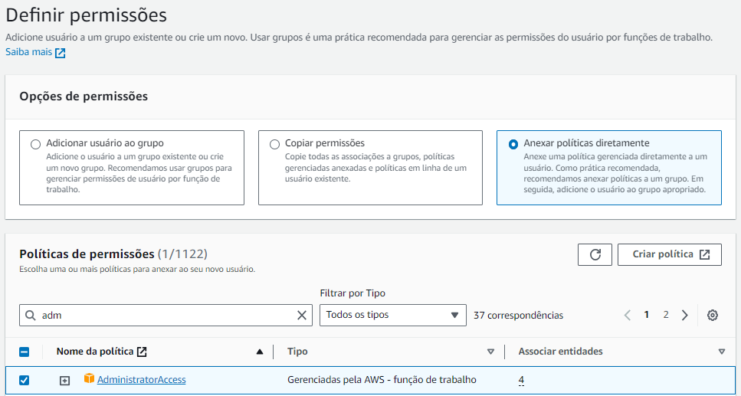

3.1.3 Revisar e criar
O resumo das atribuições do usuário criado

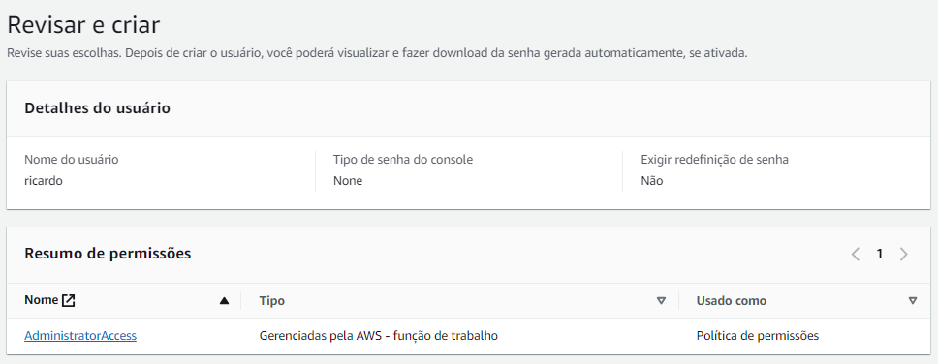

Após a criação, seremos direcionados ao painel de gestão de usuários ( https://us-east-1.console.aws.amazon.com/iamv2/home?region=us-east-1#/users) no qual acessaremos o novo usuário criado e acessar as credenciais de segurança clicando em “Criar chave de acesso” (https://us-east-1.console.aws.amazon.com/iamv2/home?region=us-east-1#/users/details/ricardo?section=security_credentials)
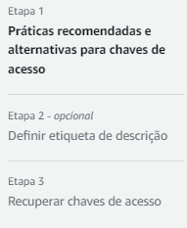

3.2 Chave de Acesso
A criação da chave de acesso ocorre em 3 etapas

3.2.1 Caso de uso
Aqui define-se qual será o uso da chave de acesso a ser criada, para nosso exercício é uma chave de acesso para CLI

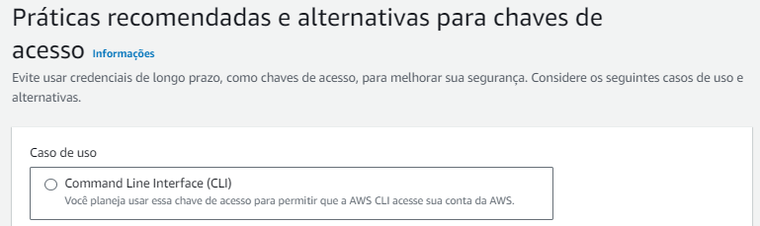

3.2.2 Etiqueta de descrição
Como uma tag da chave, seu uso é opcional.

3.2.3 Recuperar chave de acesso
Nesta página o user pode visualizar a chave de acesso criada e realizar o download da mesma, recomenda-se que o faça, pois posteriormente não será possível acessá-la.

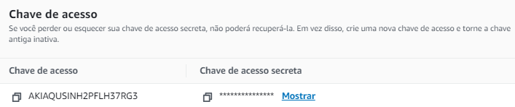
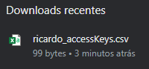

3.3 Configuração do acesso
Após a instalação do AWS CLI na máquina local e de posse do usuário, chaves de acesso e instância criada; vamos viabilizar o acesso via terminal local.

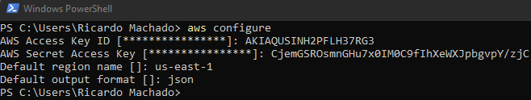

3.3.1 Permissões

Deve-se criar um internet gateway que faça a comunicação entre a VPC qual a subnet da instância está alocada, o gateway deve ser associado a Tabela de Rotas da VPC.
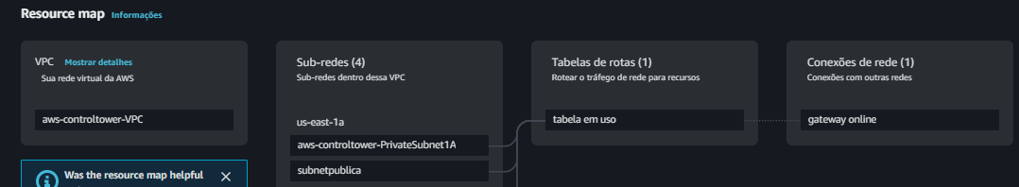

3.3.1 Acesso SSH
Serão utilizadas as credenciais criadas no passo anterior ( ID e Secret Access Key), a região de acesso e formato de output do arquivo de configuração.

O acesso ocorre através da linha de comando: ssh -i "C:\Users\Ricardo Machado\Desktop\atividade linux\acessoSSH.pem" ec2-user@44.202.107.153
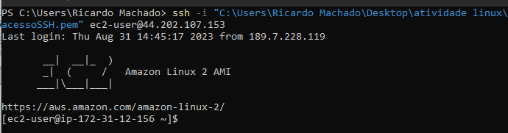

4. Elastic IP
Um Elastic IP é associar um IP estático a uma instância EC2 em AWS – podendo também pode ser atribuido a outros serviços – mantendo um endereço fixo e podendo ser reatribuído a outras instâncias conforme a necessidade.

Primeiro vamos cria-lo em EC2 > Rede e Segurança > IPs elásticos
https://us-east-1.console.aws.amazon.com/ec2/home?region=us-east-1#Addresses:

Após a criação, aparece a seguinte mensagem

Neste ponto clicamos em “Associar” para indexá-lo a instância EC2

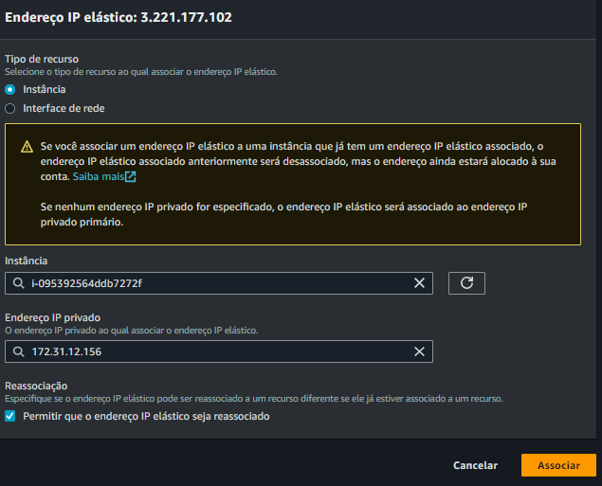

Tipo de recurso: Instância
Instância: Nossa instância criada
Endereço de IP privado : Associação do IP privado ao IP elástico

Seleciona a box para permitir a reassociação de instâncias/serviços para este IP

Teste de conectividade
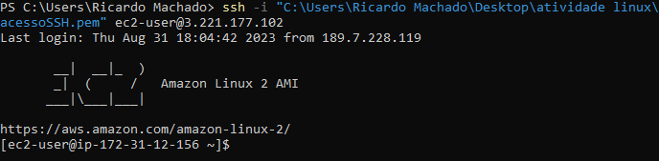

Configuração finalizada.

